Plans de gestion des sites LIFE Elia

UG:UM230B - Circuit: 70.316: pylône 42 au 45
Nom complet de l'UG: FAYS-LES-VENEURS/MONCEAU-EN-ARDENNES 70KV LI

Action LIFE: Prairie fleurie : 1 polygone(s) (1.28 ha)
Autres actions LIFE sous cette/ces portée(s): Lisière; Verger; Pas d'action

Commune(s): Bievre; Paliseul

Triage(s) DNF concerné(s): Carlsbourg (DOUNY Jean-Marie - GSM: 0477/78.16.95); NaomÉ (NANNAN Cédric - GSM: 0477 78 15 64)

Cantomment(s) DNF concerné(s):BOUILLON (061/23.08.80); BIEVRE (061/51.30.89)
Info actualisées sur Le portail environnement de Wallonie

Gestionnaire (+ Propriétaire):
ID | Gestionnaire | Propriétaires
SP_224 | Martin Gianni 0473 79 16 29 | Moline, Bernadette Marie
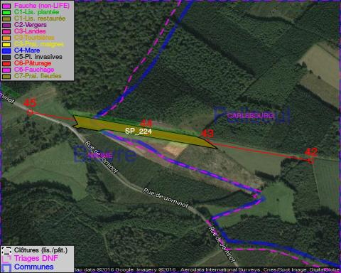

GESTION:

Objectif à long terme :

Maintien de l'hbaitat ouvert selon le mode de gestion prévu.

Détail par portée
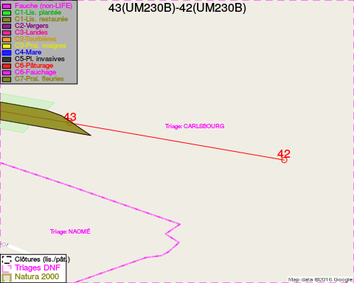
Adresse propriétaire:
- [SP_224] Moline, Bernadette Marie: Rue Vervloesem 167b8 Woluwe-Saint-Lambert
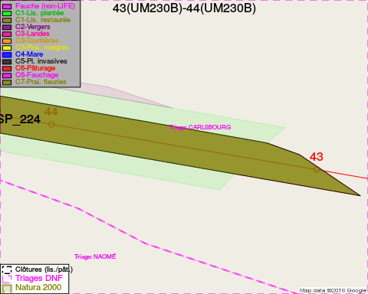
Adresse propriétaire:
- [SP_224] Moline, Bernadette Marie: Rue Vervloesem 167b8 Woluwe-Saint-Lambert
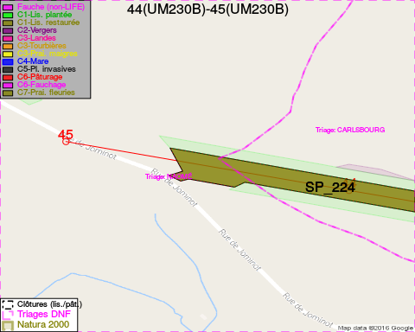
Adresse propriétaire:
- [SP_224] Moline, Bernadette Marie: Rue Vervloesem 167b8 Woluwe-Saint-Lambert

Document réalisé le 29/11/2016

